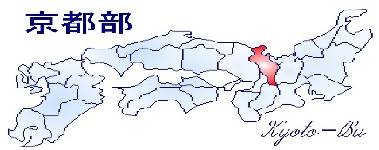

会員紹介ページへの掲載のご案内

　　　　　　　　　　　　　　　　　　　　　　　　　　　　　　　京都部長　　　　石倉　尚

　　　　　　　　　　　　　　　　　　　　　　　　　京都部PR委員長　佐治　幹生

平素より京都部ワイズメンズ活動に多大なるご協力をいただきまして有難うございます。

厚く御礼を申し上げます。また、広報活動にも多大なるご協力とご理解をいただき感謝申し上げます。

　ワイズメンズクラブ京都部では京都部のホームページに、会員紹介ページを制作いたしております。このページは、京都部ホームページをご覧になられた方が、どのような会員が所属しているのかを知っていただくページとなっております。

また、京都部内のワイズメンでも他クラブの方がどのような分野のお仕事で活躍されているかなど、部内メンバーの情報共有にも役立てたいと考えております。京都部ワイズメンの仲間をより身近に感じてお仕事にプライベートに活かしていただきたいと思います。会社ホームページや個人のフェイスブックページにもリンクＯＫです。(商品販売ページは不可とする)

　この、会員紹介ページへの掲載にあたりましては、掲載料を￥1.000-とさせて頂いております。

掲載料に関しましては、京都部ホームページのサーバー費用や管理費などを賄い、継続的にワイズメンズクラブを広報するための原資として使用させて頂いています。

尚、申し込み次第バナー制作し掲載は迅速にUPさせて頂きますが、27期に関しまして、2023年6月30日迄とさせて頂きます。（案内が遅れました事、大変申し訳御座いません。）

バナー解約時は、期末とさせて頂きますので、ご了承下さい。

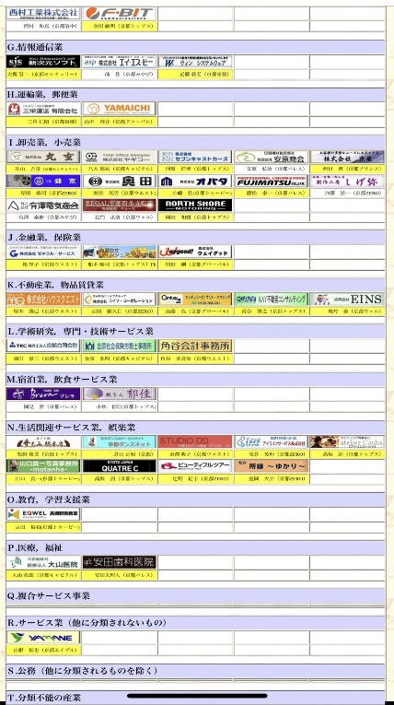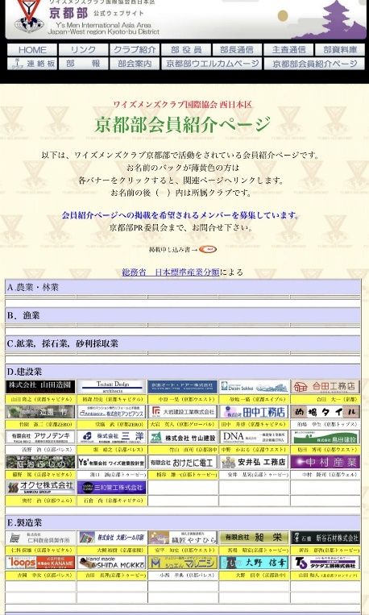

**お申込み書**

　所属クラブ名

会社名　　　　　　　メンバー氏名

業種（　　　　　　　）バナーリンク先ＵＲＬ

バナー掲載料・・・1.000円／（可能でありましたら、クラブ事にまとめて、11月迄に、下記の口座に振り込みを、お願い申し上げます。）振り込み手数料に関しましては、クラブにてご負担頂く事をご了承下さい。

申し込み書ＦＡＸ番号　 FAX075-467-4312

メール [makash@agate.plala.or.jp](mailto:makash@agate.plala.or.jp)

出来る限りで結構ですので、メールでの申し込みにご協力賜りますよう宜しくお願い申し上げます。

京都部PR委員長　佐治　幹生

振り込み先：ワイズメンズクラブ京都部PR委員会

ゆうちょ銀行  
記号14440 番号24475841  
四四八支店　普通2447584

ワイズメンズクラブキョウトブピーアールイインカイ

※リンクバナーは、京都部PR委員会にて作成させて頂きます。（HPなどからの切り抜きになります。）

　ご指定のバナーがある場合は、[makash@agate.plala.or.jp](mailto:makash@agate.plala.or.jp)までメールに添付してご送付ください。

　掲載サイズにより指定バナーが利用出来ない場合がございます。

最低入稿サイズ　７５０ｘ１40ピクセル　（縦横比は変えられません）



ページへの最終掲載実サイズは、187x35ピクセルとなります。



この為、あまり小さな文字・細い文字等は、判読できない事にご注意下さい。

**ワイズメンズクラブ広報活動やワイズ100周年に向けてのバナー100件へのご協力を何卒、お願い申し上げます**。